

Internet Explorer版

指ハイブリッド認証 /　指静脈認証 / 指紋認証 / ICカード認証

タイムレコーダーマニュアル

目次

1. はじめに 2

1.1. 推奨環境について 3

2. タイムレコーダーをインストールする 4

2.1. 認証ソフトウェアをインストールする 4

2.1.1. 指ハイブリッド認証 5

2.1.2. 指静脈認証 6

2.1.3. 指紋認証 7

2.1.4. ICカード認証 10

2.2. 信頼済みサイトを登録する 11

2.3. タイムレコーダーURLにアクセスする 13

2.3.1. Windows Vistaをご利用の場合 13

2.3.2. Windows 7 , 8 をご利用の場合 14

3. タイムレコーダーの使い方 15

3.1. 各部の概要 15

3.2. タイムレコーダーを起動する 16

3.3. 認証情報を登録する 16

3.3.1. 認証方法 17

3.4. 打刻する 18

3.5. パスワードで打刻する 19

3.6. 非常勤（ヘルプ）登録をする 20

3.7. タイムカードを参照する 21

3.8. 出勤状況を表示する 21

3.9. タイムレコーダーのバージョンアップ方法 22

4. タイムレコーダーの設定変更を行う 23

4.1. タイムレコーダー設定概要 23

5. サポートサービスのご案内 25

5.1. オンラインヘルプ 25

5.2. サポートセンター 25

# はじめに

このマニュアルではUSB接続タイプの『タイムレコーダー』の設定手順、ご利用方法についてご案内いたします。利用する認証タイプをご確認の上、設定を進めてください。また、ご利用のOSやInternet Explorerのバージョンによって本マニュアルと一部表現が異なる場合があります。

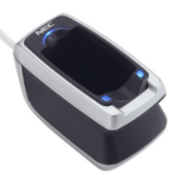

指ハイブリッド認証

日本電気製

型番：HS100-10

**タイムレコーダー**

**打刻**

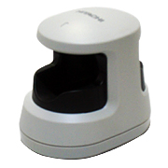

指静脈認証

日立製作所製

型番：PC-KCA110

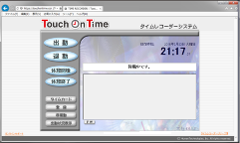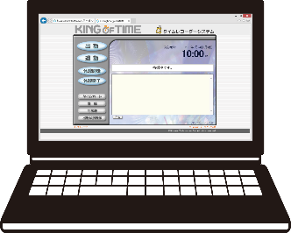

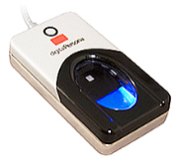

指紋認証

デジタルペルソナ製

型番：U.are.U 4500NC

Windows PCに、各種認証リーダーをUSB接続して使用します。

その際、専用ソフトウェアのインストールが必要です。

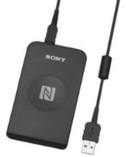

ICカード認証

ソニー製

型番：RC-S380・RC-S380/S

@

**インターネットで一元管理**

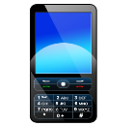

**管理画面**

**従業員画面**

**個人別タイムカード**

**各種申請**

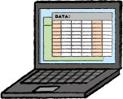

**基本情報の設定**

**スケジュール管理**

**勤怠情報の管理**

**各種申請の承認**

**データ出力**



『管理画面』では、初期設定を行う他、打刻データや集計情報などの管理を行います。

『従業員画面』では、従業員が自身の勤怠状況を確認することができます。

これらの操作方法は、別マニュアルにまとめておりますのでそちらをご参照ください。

## 推奨環境について

タイムレコーダーの推奨環境は以下の通りです。インストール前に確認をお願いいたします。

|  |  |
| --- | --- |
| OS | Windows 7 SP1（32bit / 64bit）  Windows 8 / 8.1（32bit / 64bit） |
| **USBポート** | USB 2.0 × 1 |
| **ブラウザ** | Internet Explorer 10以降 |

※64bitOSをご利用の場合、32bit版Internet Explorerをご利用ください。

＜ご注意＞

* 対応OSのすべてのコンピューターについて動作を保証するものではありません。
* ハードウェア、ソフトウェアの組み合わせによってはアプリケーションが正常に動作しない場合があります。
* コンピューター本体のメーカーが USB ポートの動作を保証している機種に限ります。
* お使いのコンピューターの電源環境によっては、リーダーが正常に動作しない場合があります
* コンピューターの機種によっては、コンピューターがスタンバイおよび休止状態になるとリーダーが正常に動作しなくなる場合があります。
* USBハブを経由して接続すると正しく認識されない場合があります。もしUSBハブを使用する場合は、必ずセルフパワー方式のハブをご使用ください。

# タイムレコーダーをインストールする

タイムレコーダーのインストール手順を解説します。

2.1. 認証ソフトウェアをインストールする

2.2. Internet Explorerの信頼済みサイトを登録する

2.3. タイムレコーダーURLにアクセスする

## 認証ソフトウェアをインストールする

まずは、各リーダー専用の認証ソフトウェアをインストールします。

#### 認証ソフトウェアをダウンロードする

1. 管理者からメール通知された「タイムレコーダーURLのお知らせ」を確認します。

管理者である場合は、管理画面にログインし、［設定］ ＞ ［タイムレコーダー設定］ ＞ ［タイムレコーダーURL送信］から確認してください。

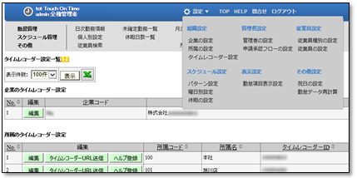

1. 「タイムレコーダーURLのお知らせ」の内で、「ステップ1」に記載されている認証ソフトウェアインストーラーのダウンロードURLにアクセスし、プログラムをダウンロードして、デスクトップ等に保存してください。

#### 認証ソフトウェアのインストールを実行する

インストール手順は認証リーダーのタイプによって異なりますので、次ページ以降のそれぞれのリーダーについての記載内容をご参照ください。

＜インストール前のご注意＞

* インストール操作はWindowsのユーザーアカウント管理者権限（Administrator）でログオンしておこなってください。
* セキュリティソフトを使用している場合は、一時停止が必要な場合があります。
* 認証リーダーは、インストール後に接続してください。

### 指ハイブリッド認証

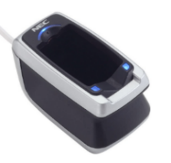

1. ダウンロードしたプログラム（hybrid_software.exe）をダブルクリックし実行します。
2. 表示されるインストールウィザードに従い、インストールを進めます。「インストールウィザードの開始」画面で［次へ］ボタンをクリックし、次の画面で［完了］ボタンをクリックしてください。

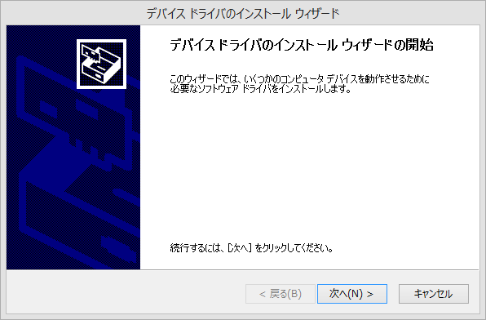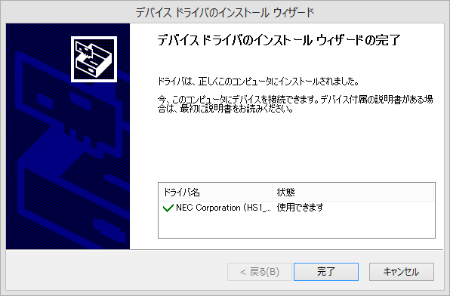

1. 続いて、下図のようなメッセージが表示されます。

最初に「使用許諾契約（License Agreement）」の画面が表示されますので、｢☑ I accept…｣にチェックを入れて ［Install］ボタンをクリックします。次の画面で［Finish］ボタンをクリックします。

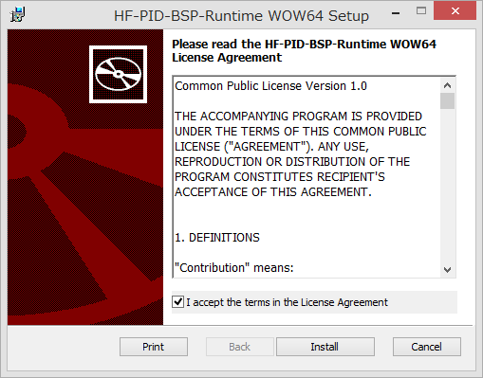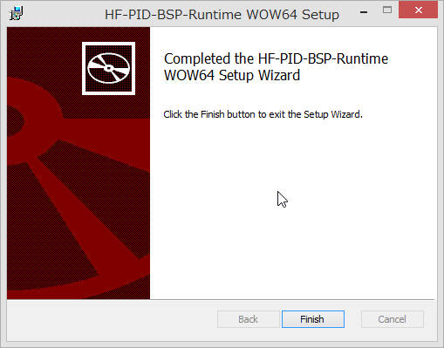

1. 指ハイブリッドリーダーを接続します。
2. 本マニュアル11ページ「2.2 信頼済みサイトを登録する」に進んでください。

### 指静脈認証



1. ダウンロードしたプログラム（fingervein_software.exe）をダブルクリックして実行します。
2. 下図のメッセージボックスが表示されますので、［はい］ボタンをクリックします。進捗状況が表示されますので、完了までそのまま待ちます。

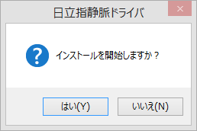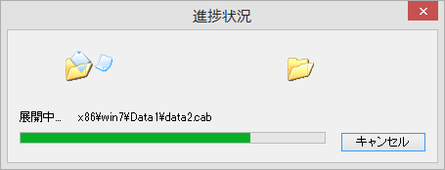

1. 進捗状況の表示が消えたら、指静脈リーダーを接続してください。

リーダー上部のランプが点灯したら、インストールは完了しています。

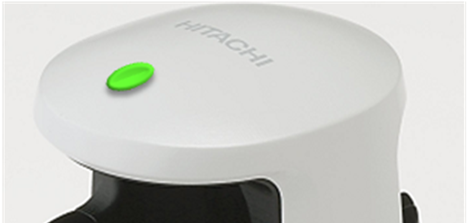

1. 指静脈リーダーを接続します。
2. 本マニュアル11ページ「2.2 信頼済みサイトを登録する」に進んでください。

### 指紋認証

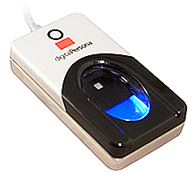

1. ダウンロードしたプログラム（fingerprint_software.exe）をダブルクリックで実行します。
2. 下図のメッセージボックスが表示されますので、［はい］ボタンをクリックしてください。

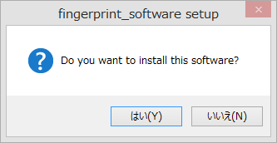

1. 「インストールウィザード開始」画面が表示されます。メッセージに従い、インストールを進めてください。

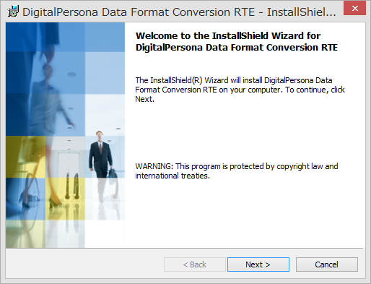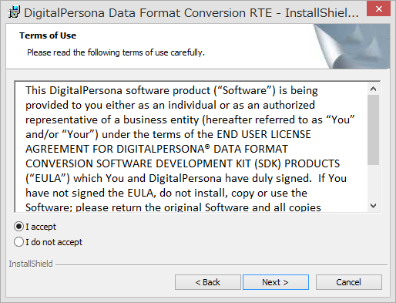

「I accept」を選び［Next］ボタンをクリックします。

［Next］ボタンをクリックします。

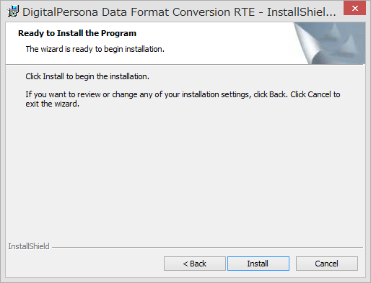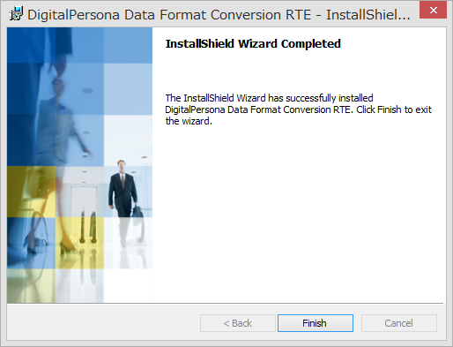

［Install］ボタンをクリックします。

「Finish］ボタンをクリックします。

1. 少し待つと、もう一度「インストールウィザード開始」画面が表示されます。

メッセージに従い、インストールを進めてください。

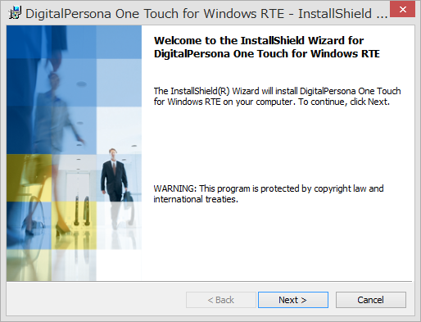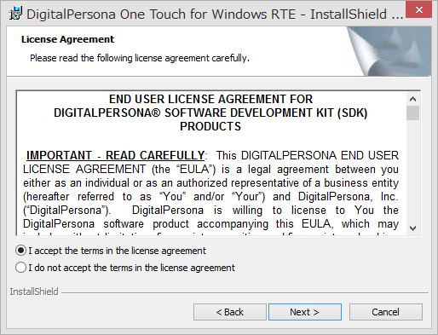

「I accept…」を選び［Next］ボタンをクリックします。

［Next］ボタンをクリックします。

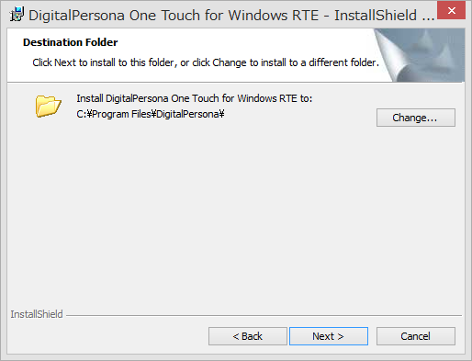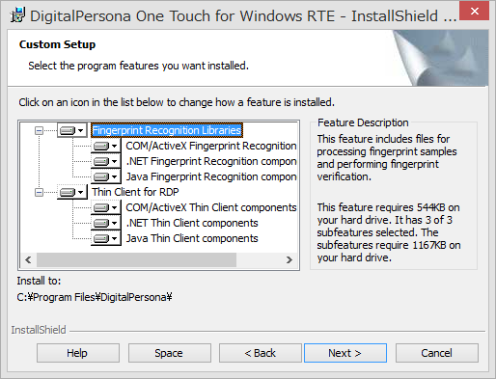

［Next］ボタンをクリックします。

［Next］ボタンをクリックします。

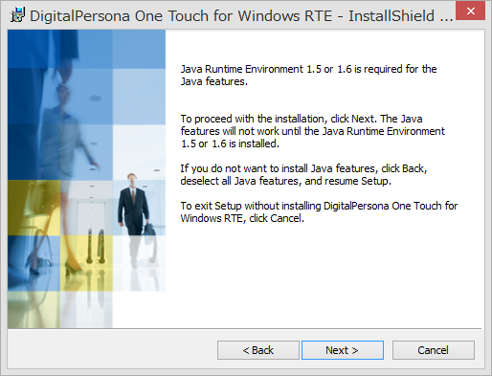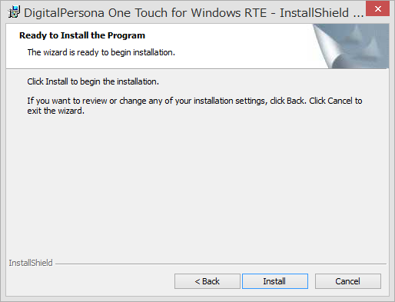

［Next］ボタンをクリックします。

［Install］ボタンをクリックします。

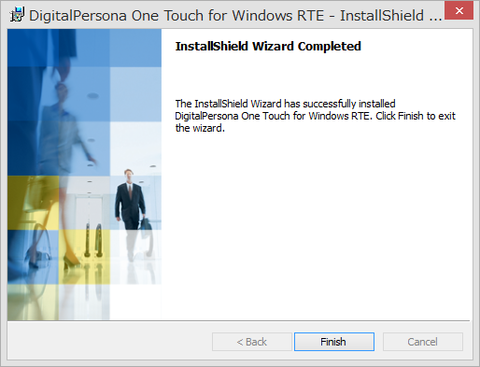

［Finish］ボタンをクリックします。

1. PC再起動の確認が表示されます。［Yes］ボタンをクリックしてPCを再起動してください。

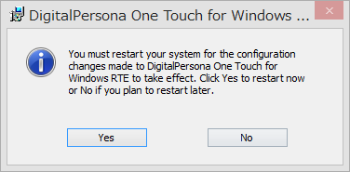

1. 指紋リーダーを接続します。
2. 本マニュアル11ページ「2.2 信頼済みサイトを登録する」に進んでください。

### ICカード認証

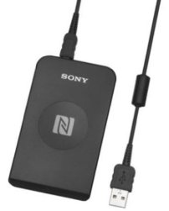

1. ダウンロードしたプログラム（ic_software.exe）をダブルクリックで実行します。
2. 表示されるセットアップ画面のメッセージに従い、インストールを進めてください。

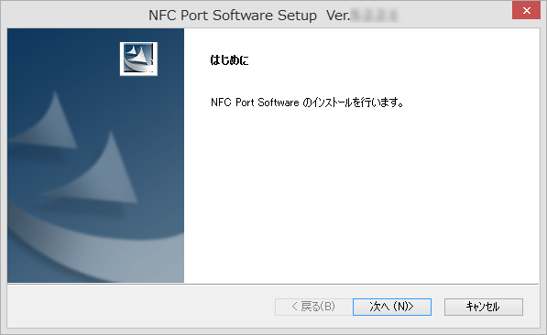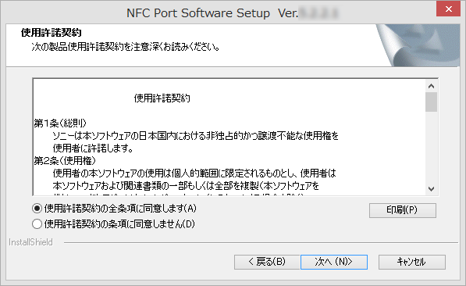

「使用許諾契約」が表示されたら、「同意します」を選び［次へ］ボタンをクリックします。

［次へ］をクリックします。

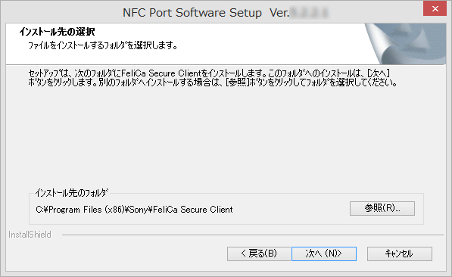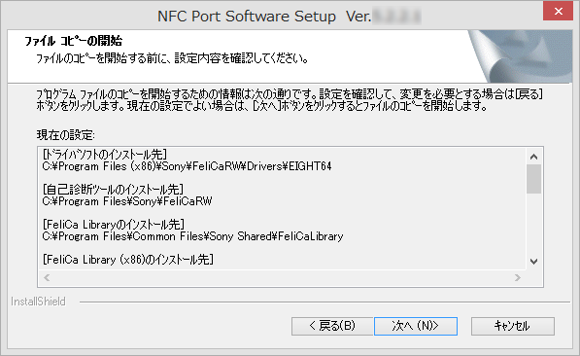

［次へ］ボタンをクリックします。

［次へ］ボタンをクリックします。

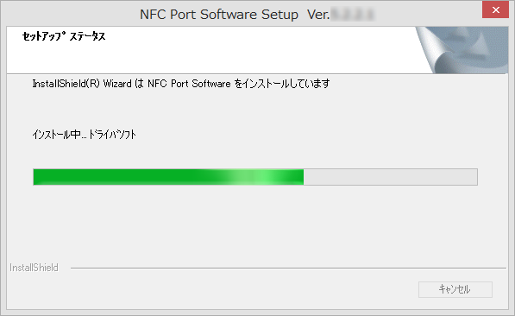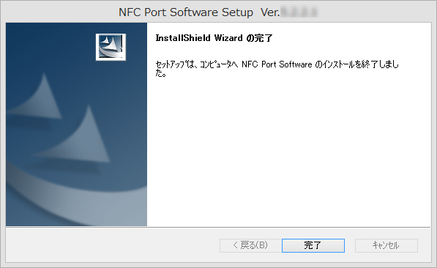

インストール完了まで、しばらく待ちます。

［完了］ボタンをクリックします。

1. ICカードリーダーを接続します。
2. 本マニュアル11ページ「2.2 信頼済みサイトを登録する」に進んでください。

## 信頼済みサイトを登録する

Internet Explorerの信頼済みサイトを登録します。

これは、どのタイプの認証リーダーをご利用の場合でも必要な設定となります。

1. Internet Explorerを起動して、［ツール］→ 「インターネットオプション」をクリックします。上部にメニューバーが表示されていない場合は、［Alt］キーを押下してください。

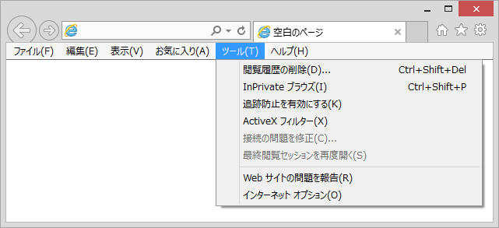

1. ［セキュリティ］のタブの中の［信頼済みサイト］をクリックします。［既定のレベル］ボタンをクリックし「保護モードを有効にする」にチェックがないことをご確認ください。

（［規定のレベル］ボタンがグレーアウトしている場合はクリックする必要はありません。）

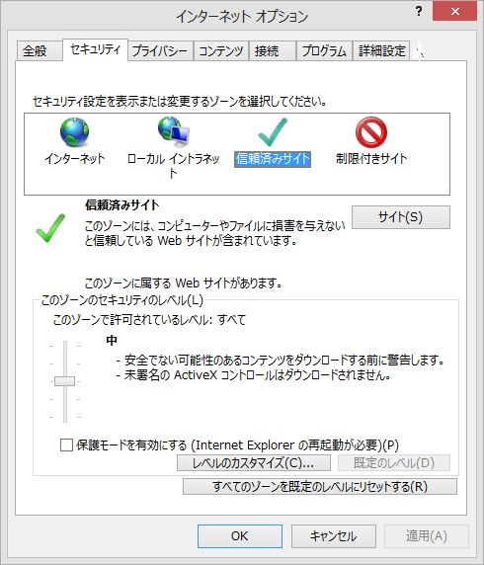

チェックがない

状態にする

1. 続いて［サイト］ボタンをクリックします。

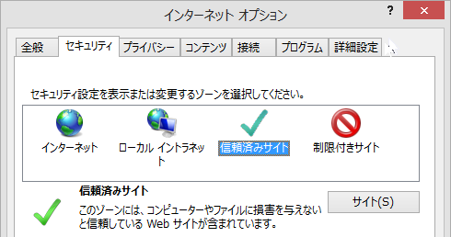

1. 「このWebサイトをゾーンに追加する」の枠内に、「 https://touchontime.com 」と入力し［追加］ボタンをクリックします。Webサイトに登録された事を確認したら、　　［閉じる］ボタンをクリックします。Webサイトの入力に誤りがある場合は、正常にタイムレコーダーが起動できませんのでご注意ください。

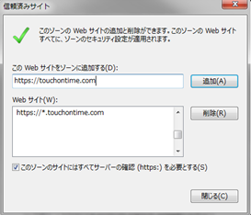

1. ［OK］ボタンをクリックして終了します。



1. 次ページの、「2.3 タイムレコーダーURLにアクセスする」に進みます。

## タイムレコーダーURLにアクセスする

「タイムレコーダーURL」にアクセスします。初回のみアプリケーションインストールが必要です。（ActiveXコントロールを利用します。）

#### タイムレコーダーURLとは

所属毎に発行された固有のアドレスです。管理者からメール通知された「タイムレコーダーURLのお知らせ」内、ステップ2に記載されています。管理者である場合は、管理画面にログインし、設定 ＞ タイムレコーダー設定 ＞ ［タイムレコーダーURL送信］から確認してください。

### Windows Vistaをご利用の場合

1. 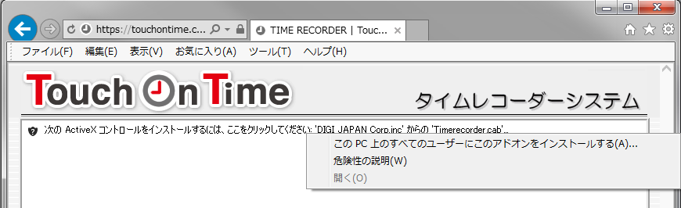Internet Explorerを開いて「タイムレコーダーURL」にアクセスした後、画面上部に表示されるメッセージをクリックし、「…このアドオンをインストールする」をクリックします。

**クリック**

1. 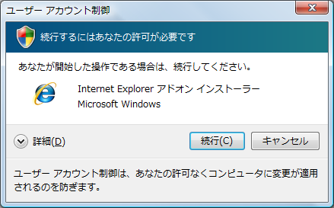下図の画面が表示されたら、［続行］ボタンをクリックします。このメッセージはユーザーアカウント制御機能が無効に設定されていると表示されませんが、そのまま次へ進んでください。
2. 下図の画面が表示されたら、［インストールする］ボタンをクリックします。

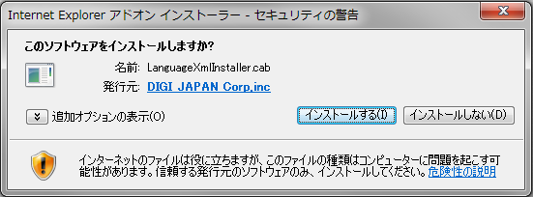

1. インストールが完了すると、タイムレコーダー画面が表示されます。

### Windows 7 , 8 をご利用の場合

1. キーボードの［Ctrl］キー と［Shift］キーを押しながら、Internet Explorer（IE）のアイコンをクリックして起動します（管理者として実行します）。

**[Shift]キーと[Ctrl]キーを押しながら**

**タスクバーのIEアイコンをクリック**



1. 下図のような画面が表示されたら、［はい］や［続行］ボタンをクリックします。このメッセージはユーザーアカウント制御機能が無効に設定されていると表示されませんが、そのまま次へ進んでください。

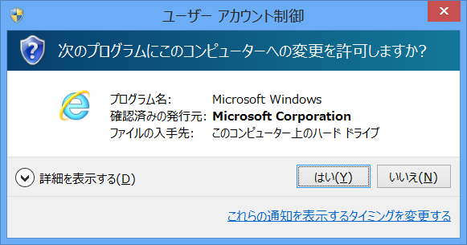

1. アドレスバーに「タイムレコーダーURLのお知らせ」のURLを貼付けてアクセスします。
2. 画面下部に表示されるメッセージの［インストール］ボタンをクリックします。

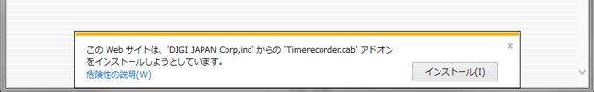

下図の画面が表示されたら、［インストールする］ボタンをクリックします。



1. インストールが完了すると、タイムレコーダー画面が表示されます。

# タイムレコーダーの使い方

タイムレコーダーの基本的な使い方を解説します。

## 各部の概要

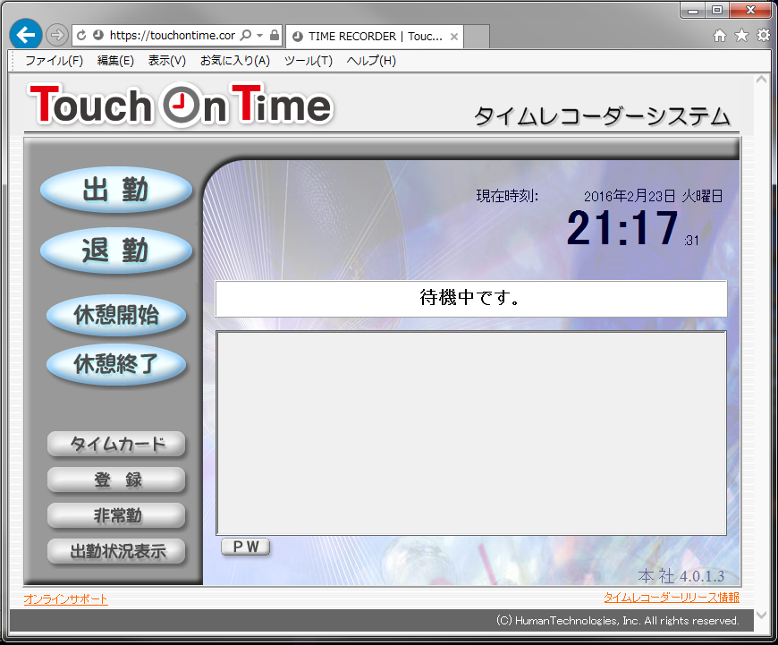

**7**

**1**

**8**

**9**

**2**

**3**

**4**

**10**

**5**

**6**

**12**

**11**

|  |  |
| --- | --- |
| 項目 | 内容 |
| ①打刻種別  　切り替えボタン | 打刻種別を変更するボタンです。  現在選択されている種別がピンク色に表示されます。 |
| ②タイムカード | クリックすると、タイムカード表示認証モードになります。 |
| ③登録 | 認証情報を登録します。 |
| ④非常勤 | ヘルプ出勤時の登録をします。 |
| ⑤出勤状況表示 | 所属内の出勤状況を表示します。 |
| ⑥PW | パスワード認証モードになります。 |
| ⑦時刻 | 現在時刻が表示されます。 |
| ⑧ステータス | ステータスが表示されます。 |
| ⑨打刻ログ | 打刻ログを表示します（終了時にクリアされます）。 |
| ⑩所属名 | 所属名と、アプリケーションのバージョン情報を表示します。 |
| ⑪タイムレコーダー  リリース情報 | アップデート情報ページへリンクします。 |
| ⑫オンラインサポート | オンラインサポートへリンクします。 |

## タイムレコーダーを起動する

タイムレコーダーを起動する時は、Internet ExplorerでタイムレコーダーURLにアクセスします。

タイムレコーダーURLは「お気に入りに追加」しておくことをお勧めいたします。

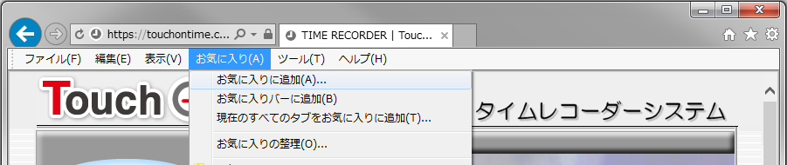

## 認証情報を登録する

1. ［登録］ボタンをクリックします。

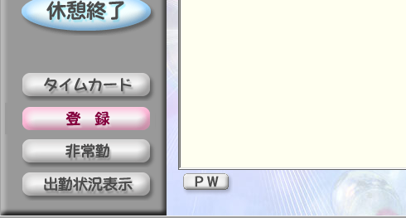

1. 所属を選択して［従業員リストを読み込む］ボタンをクリックします。
2. 登録する従業員を選択し、［登録開始］ボタンをクリックします。

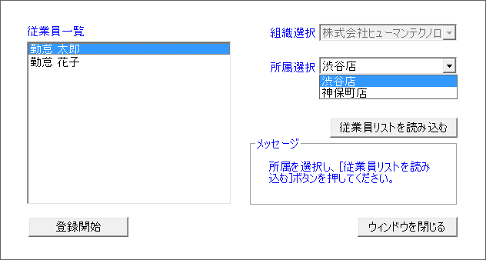

1. 認証情報の登録を行います。認証手順については次ページをご参照ください。
2. 登録が完了したら、［ウィンドウを閉じる］ボタンをクリックしてください。

### 認証方法

それぞれのリーダーの認証方法をご案内いたします。

#### 指ハイブリッド認証の場合

1. 読み取り準備ができると、リーダーの表示用LEDが青色に点滅します。
2. 接続した指ハイブリッドリーダーにきれいな状態の指1本（中指推奨）を乗せてください。

指の先端を指ガイド1のくぼみに合わせ、指の付根側を指ガイド2に乗せます。センサー部と平行になるよう指を置き、指を反らさないようにお気をつけください。

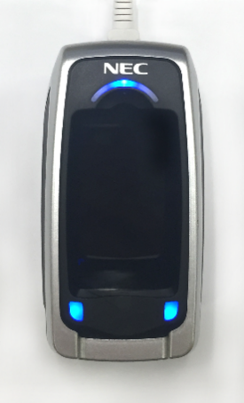

**センサー部**

**センサー部**

**指ガイド1**

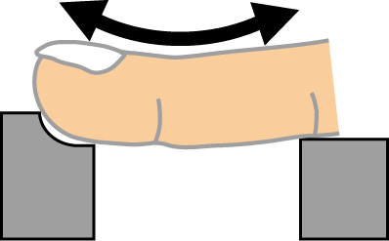

**センサー部**

**指ガイド2**

#### 指静脈認証の場合

1. 読み取り準備ができると、リーダーの表示用LEDが緑色に点滅します。
2. 指静脈リーダーにきれいな状態の指1本（中指推奨）を入れて登録します。

指の先端を指ガイド1のくぼみに合わせ、指が平らになるように指ガイド2に乗せます。

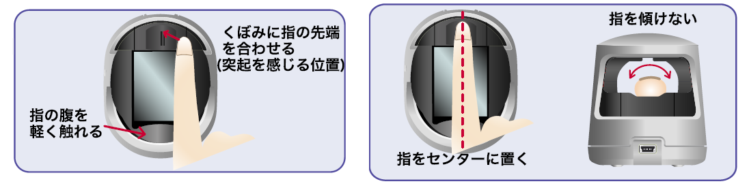

**指ガイド1**

**指ガイド2**

#### 指紋認証の場合

1. 読み取り準備ができると、リーダーの表示用LEDが青色に点灯します。
2. 指紋リーダーにきれいな状態の指1本（中指推奨）を乗せてください。

この際、指の先端をリーダーの指ガイドに合わせ、センサー部に押し付けるようにします。

1. 指紋の読み取り中は、表示用LEDが赤く光ります。

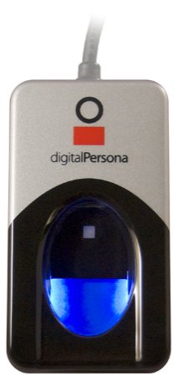



**指ガイド**

**センサー部**

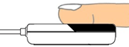

#### IC認証の場合

ICカードリーダーに、ICカードをかざして登録してください。

## 打刻する

1. ［出勤］ボタンをクリックすると、ステータス欄に｢出勤処理中｣と表示されます。
2. ステータス欄に表示されるメッセージに従って認証します。
3. 打刻ログ表示欄に｢○○さんが出勤しました。｣と表示されたら、打刻完了です。

打刻データは、即時、サーバーへ送信されます。

※退勤・休憩開始・休憩終了も同じ手順となります。

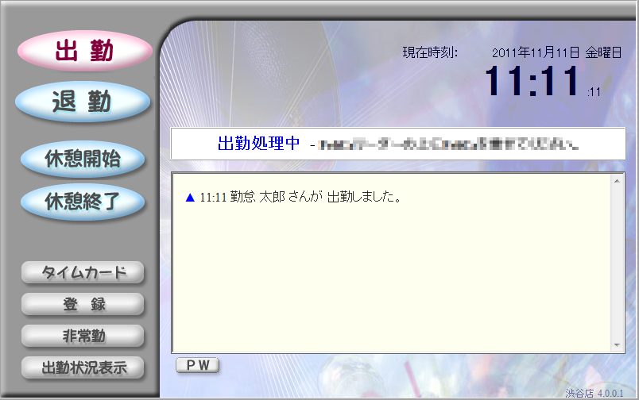

## パスワードで打刻する

指情報やICカードでの認証が行えない場合などに、パスワード打刻で対応することができます。

管理者によってパスワード打刻が許可されている従業員のみ、パスワード打刻を行うことができます。

#### 事前設定（パスワード打刻の許可）

1. 管理者は、管理画面にログインし、設定 ＞ 従業員の設定 ＞ 対象者の［編集］ ＞ 「パスワード」項目にて「パスワード打刻を許可する」を選択し、登録します。

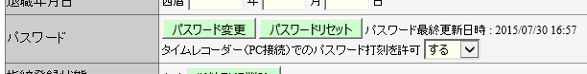

1. その後、タイムレコーダーを一度閉じて開き直してください（タイムレコーダーの再表示時に、管理画面の登録情報と同期されます）。

#### パスワード打刻の手順

1. ［出勤］ボタン（退勤・休憩開始/終了）をクリックし、［ＰＷ］ボタンをクリックします。
2. 自分の名前を選択し、パスワードを入力して ［ＯＫ］ボタンをクリックしてください。

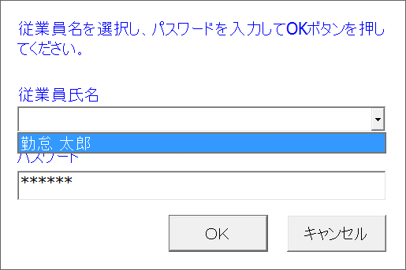

## 非常勤（ヘルプ）登録をする

タイムレコーダーURLは所属単位での発行となり、その所属の従業員のみが打刻できる仕様です。自所属以外のタイムレコーダーで打刻する場合は、非常勤（ヘルプ）登録が必要です。

#### タイムレコーダー上で非常勤（ヘルプ）登録を行う場合

1. タイムレコーダーの［非常勤］ボタンをクリックします。自分の所属を選択して［従業員リストを読み込む］ボタンをクリックします。
2. 一覧に表示された自分の氏名を選択して［非常勤登録］をクリックしてください。

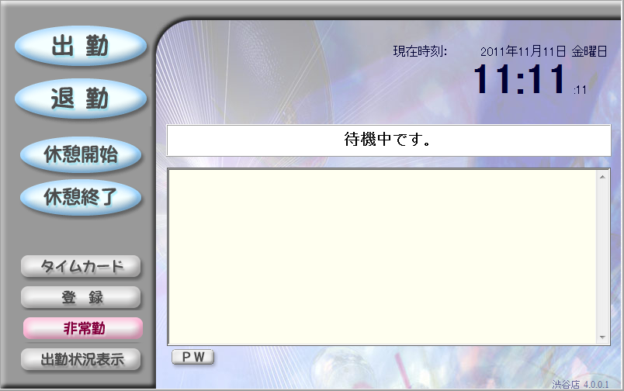

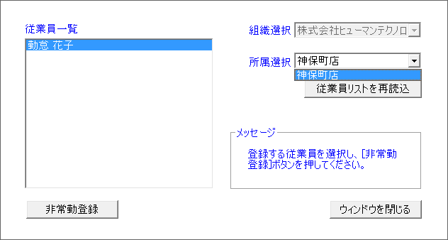

※この操作で行った登録は、タイムレコーダー画面を終了した際に自動削除されます。

#### 管理画面で非常勤（ヘルプ）登録を行う場合

1. 管理者は、管理画面にログインし、設定 ＞ タイムレコーダー設定 ＞ タイムレコーダーを設置している所属の［ヘルプ登録］ボタンをクリックします。
2. ［追加登録］ボタンをクリックし、次の画面でヘルプ勤務をする従業員の「登録」の列にチェックを入れて［登録］ボタンをクリックします。

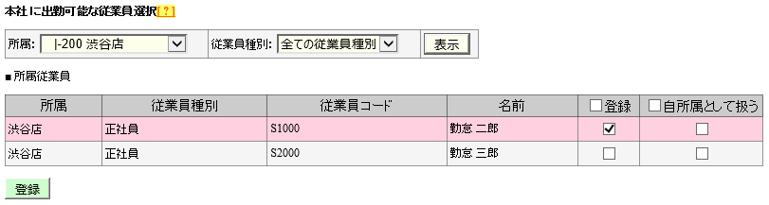

1. その後、タイムレコーダーを一度閉じて開き直してください（タイムレコーダーの再表示時に、管理画面の登録情報と同期されます）。

※この操作で行った登録は、タイムレコーダー画面を終了しても削除されません。常にそのタイムレコーダーで打刻するような場合はこちらの操作をお勧めします。

## タイムカードを参照する

［タイムカード］ボタンをクリックして、指情報やICで認証すると個人別タイムカードが表示されます。個人別タイムカード画面より、パスワード変更やタイムカード出力を行うことも可能です。

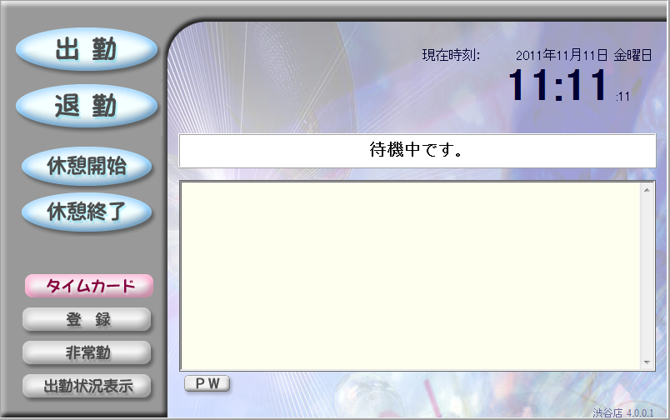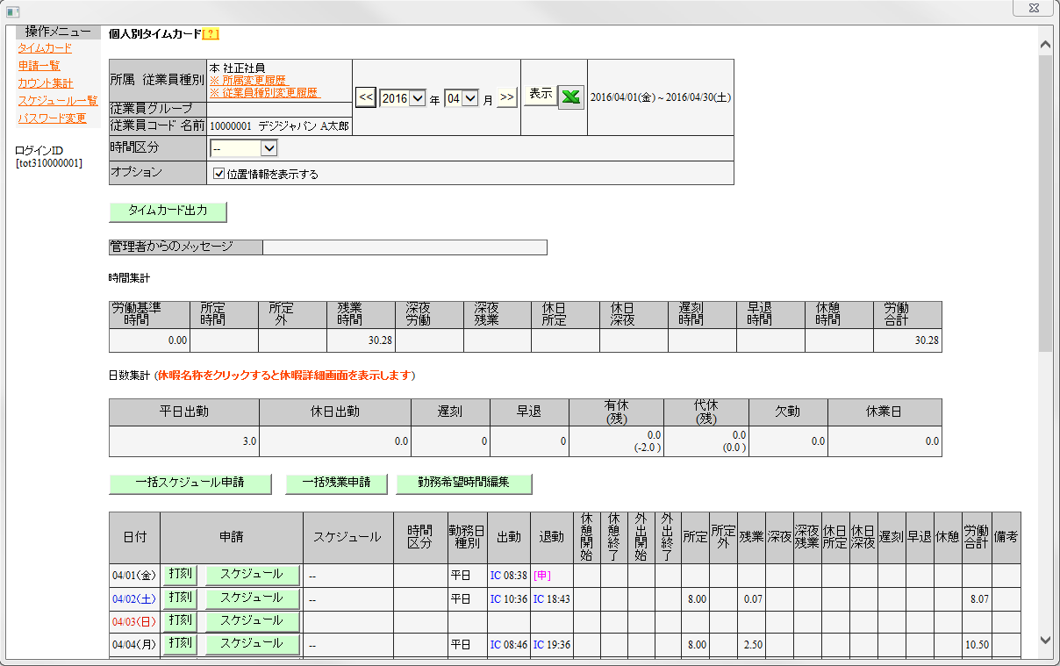

## 出勤状況を表示する

［出勤状況表示］ボタンをクリックすると、出勤状況一覧が別ウィンドウで表示されます。

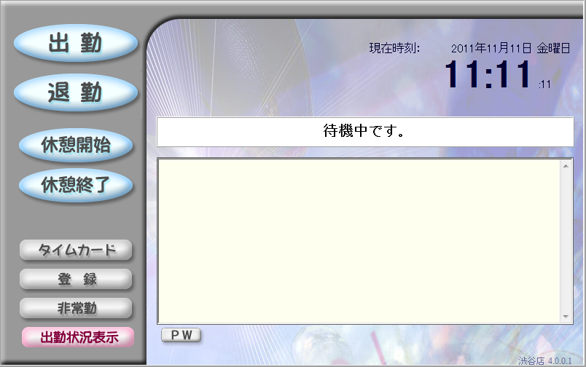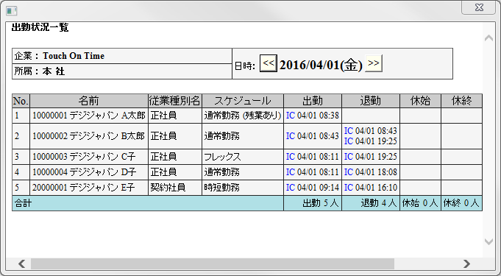

## タイムレコーダーのバージョンアップ方法

定期的に更新プログラムをインストールすることで思わぬ不具合を未然に防ぐことができます。

1. タイムレコーダー画面右下「タイムレコーダリリース情報」をクリックします。

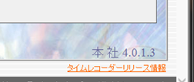

1. タイムレコーダーリリースノート画面が表示されます。「最新版のタイムレコーダーコンポーネントをインストールする」をクリックしてください。

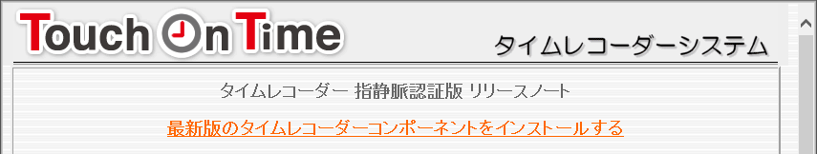

1. 画面下部に表示されるメッセージの［インストール］ボタンをクリックします。



1. 下図の画面が表示されたら、［インストールする］ボタンをクリックします。



1. 「タイムレコーダーのアップデートが完了しました。」というメッセージが表示されたら、インターネットブラウザを終了した後、タイムレコーダーURLを開き直してください。

# タイムレコーダーの設定変更を行う

管理画面にて、タイムレコーダーの動作や表示、ネットワークについての設定変更が可能です。

※「所属の設定」の閲覧・編集権限がある管理者のみ操作可能です。

1. 設定変更は、管理画面にログインし、設定 ＞ タイムレコーダー設定より行います。

* 企業全体に対して設定したい場合 …… 企業のタイムレコーダー設定 ＞ ［編集］
* 所属ごとに設定を変えたい場合 ……… 所属のタイムレコーダー設定 ＞ ［編集］

1. 設定変更後、タイムレコーダーを一度閉じて開き直してください（タイムレコーダーの再表示時に、管理画面の登録情報と同期されます）。



## タイムレコーダー設定概要

管理画面 ＞  設定 ＞ タイムレコーダー設定

#### 動作設定

|  |  |
| --- | --- |
| 項目名称 | 機能概要 |
| 認証デバイス | 認証デバイスのタイプを設定します（指紋認証、IC認証など）。タイムレコーダー設定の［タイムレコーダーURL送信］内には、ここで選択している認証デバイス用の設定情報が表示されます。 |
| 認証レベル | 指認証の精度を調整します。指紋認証、指静脈認証を選択している場合のみ表示されます。「高」ほど厳しく認証を行うため、自分の認証情報が他人のものとして認証されてしまう確率は下がります。反面、本人の情報にもかかわらず、自分のものとして認証できない確率が上がります。 |
| 動作モード | 「通常モード」：通信できない場合、PCに打刻データをストックします。 |
|  | 「常時オンラインモード」：通信できない場合は、エラーとなり打刻を受け付けません。 |
|  | 「ダイヤルアップモード」：普段はPC上に打刻データをストックし、指定された場合のみ、通信を行って打刻データを送信します。 |
| 打刻時警告 | 打刻ミス防止機能です。出勤後に、再度出勤打刻をしようとした場合などに、警告メッセージを表示します。 |
| 同一コードの  再認証間隔 | 同じ認証情報（指、IC情報など）で再認証するまでの間隔を秒で設定します。3~60秒までを設定することができます。 |

#### 表示設定

|  |  |
| --- | --- |
| 項目名称 | 機能概要 |
| 打刻ボタン設定 | 各種ボタンの表示/非表示の切り替えや、ボタン動作について設定します。［出勤］［退勤］ボタンは必ず表示されます。 |
|  | 「都度選択動作」：［出勤］や［退勤］を選択して打刻を行うと、待機中モードに戻ります。次に打刻する従業員は、再度「出勤」「退勤」を選択します。 |
|  | 「モード動作」：一度選択した打刻種別は、手動で変更するまで選択された状態が続きます。 |
| タイムカードボタンを  表示 | タイムレコーダーに［タイムカード］ボタンを表示するかどうかを設定します。 |
| 非常勤ボタンを表示 | タイムレコーダーに「ヘルプ」登録用のボタンを表示するかどうかを設定します。 |
| 出勤状況表示ボタンを  表示 | タイムレコーダーに「出勤状況表示」ボタンを表示するかどうかを設定します。 |
| 表示サイズ | 「通常」、「SVGA」、「VGA」の3種類から選択可能です。 |

#### ネットワーク設定

|  |  |
| --- | --- |
| 打刻タイムアウト | 打刻の際に、サーバーへの接続が指定した時間以上できなかった場合、PC上に打刻データを保存します。 |
| IPアクセス制限 | 特定のIPアドレスを登録することで、指定されたネットワーク外からはタイムレコーダーへアクセスできなくなります。自宅など、職場以外からのアクセスを防ぎたい場合などに設定します。 |

# サポートサービスのご案内

セットアップやご利用でお困りの際は、サポートサービスをご活用ください。

## オンラインヘルプ

タイムレコーダーのインストールに必要な各種ファイルのダウンロードや、その他各種マニュアルを【オンラインヘルプ】にまとめております。

#### オンラインヘルプ

<https://touchontime.com/support/>

## サポートセンター

サポート専門のスタッフがご質問を承ります。お気軽にご相談ください。ご希望の場合、リモート操作によるサポートも可能です。

・各種機能や操作・設定に関するご質問

・タイムレコーダー・認証機器のトラブルなどの技術サポート

・ご契約内容の確認、各種手続き、請求に関するご質問

#### お電話でのお問い合わせ

0120-679-942

■受付時間：平日9:00-18:00

■休業日：土日祝日及び弊社休業日

#### メールでのお問い合わせ

[tot-support@digi.jp](mailto:tot-support@digi.jp)



本書の内容の一部または全部を無断転載することは禁止されています。

本書の内容関しては訂正・改善のため、将来予告なしに変更することがあります。



Last Update – 2016/3/8